Zapisnik sastanka Vijeća učenika održanog 8. studenoga 2016. s početkom u 11:40
Na početku sastanka nastavnica M. Klarić predložila je sljedeći
Dnevni red:
- Natječaj za logo projekta Migration
- Dan sjećanja na žrtvu Vukovara
- Različito
koji je prihvaćen jednoglasno.
Ad.1. Nastavnica Klarić izvijestila je učenike o tijeku i načinu odabira najboljeg prijedloga za logo projekta. Tijekom listopada učenici viših razreda su s nastavnicom likovne kulture Katom Korica – Božić crtali svoje prijedloge za logo projekta Migration. Početkom studenog nastavnica Korica – Božić prikupila je njihove radove te se 4. studenog sastalo povjerenstvo koje je među predloženim radovima izabralo njih 40 za uži krug, među njima 10 najboljih i među tih 10 – najbolji rad, prijedlog učenice Petre Elez. Nastavnica Klarić izložila je radove koji su ušli u uži krug (njih 40) na školskim panoima, a najboljih je 10 radova (među njima i pobjednički) izložen na središnjem panou na prvom katu škole. Predstavnike u Vijeću učenika zanimalo je zašto je baš taj rad odabran kao najbolji te im je nastavnica objasnila kako on najbolje odgovara zahtjevima koje logo stavlja pred autore – jednostavan, slikovit, jasno povezan s pojmom kojeg predstavlja, u našem slučaju to su ciljevi i tema projekta. Zbog nesporazuma oko rokova s glavnom koordinatoricom projekta, naša škola, na žalost, neće sudjelovati u natječaju za logo projekta u cjelini jer je koordinatorica kao završni rok za predaju radova odredila 31. listopada o čemu nije primjereno obavijestila sve sudionike u projektu te su tako predloženi samo radovi škola iz Rumunjske, Italije i Španjolske.
Nastavnica Klarić je zamolila učenike da glasaju za jedan od dva predložena logoa za logo projekta u cjelini i učenici su jednoglasno odabrali rad b).

rad a)

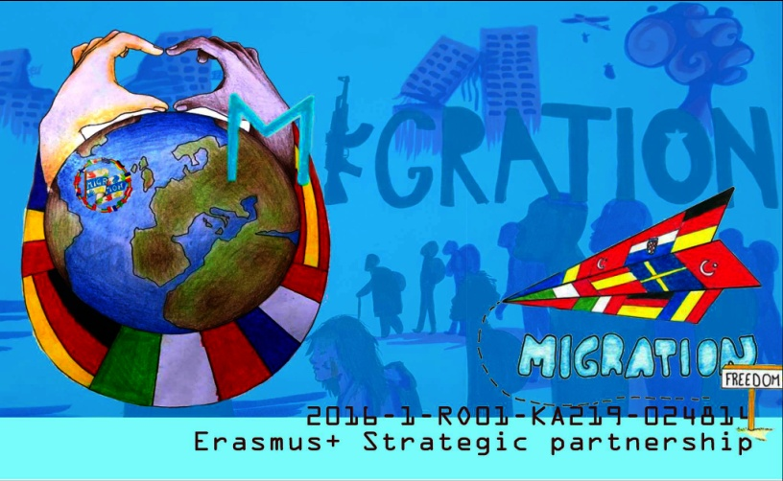

rad b)

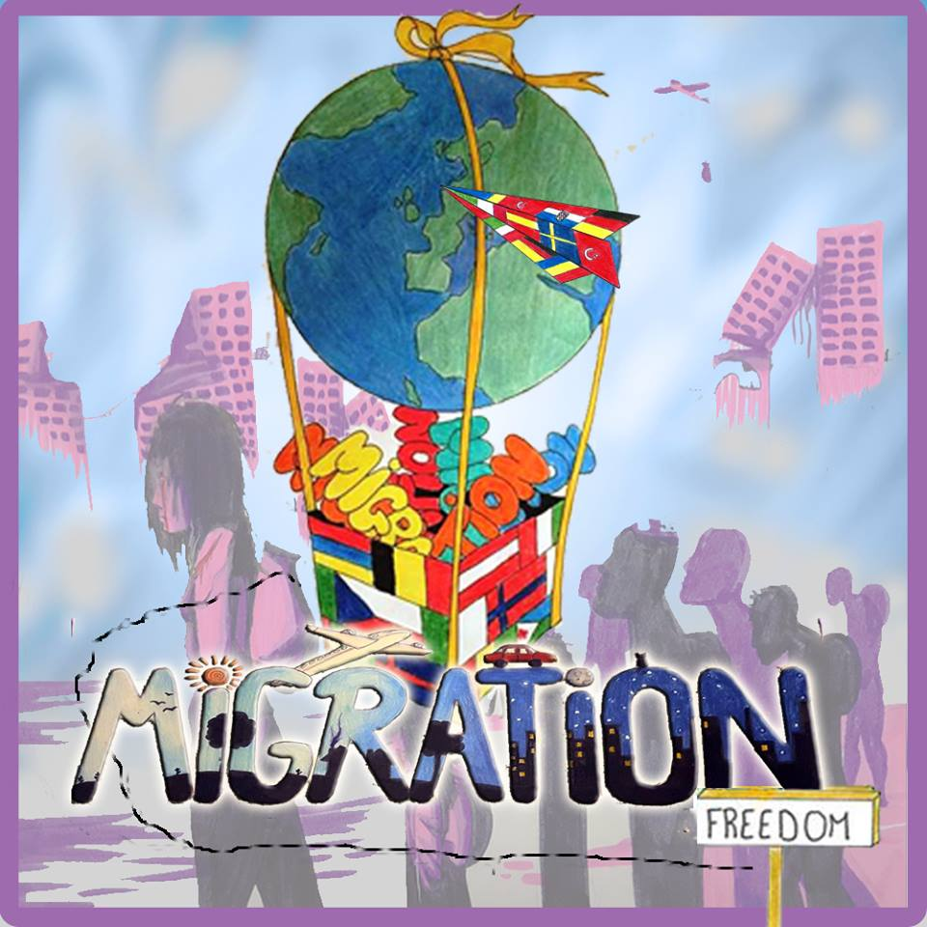

Ad.2. Kako uskoro slijedi obilježavanje Dana sjećanja na žrtvu Vukovara, nastavnica Klarić zamolila je učenike da predlože na koji bi se način taj dan trebao obilježiti u našoj školi. Nakon kraće rasprave učenici su se odlučili za likovni natječaj za učenike nižih razreda. Ivona Čurčić obvezala se napisati obavijest o natječaju za učenike i učitelje nižih razreda koja treba sadržavati informacije o organizatoru natječaja (Vijeće učenika), načinu provedbe (učenici u dogovoru s učiteljicama crtaju motive koje povezuju s Vukovarom tehnikom kojom žele nakon čega učiteljica odabire najboljih 3-5 radova, nastavnica će Klarić imenovati povjerenstvo koje će se sastati 18.11. i izabrati pobjedničke radove čiji će autori biti nagrađeni) i roku za predaju radova (17.11.).
Ad.3.Učenici su upozorili da se vrata ženske svlačionice ne mogu zatvoriti te mole da se ona, ako je moguće, poprave. Također su upozorili kako se na većini odjeljaka u školskim WC-ima s vrata otrgnula guma koja je štitila privatnost onih u odjeljku, sada se kroz rupu koja je nastala nestankom gume može vidjeti unutrašnjost odjeljka. Učenici mole da se i to popravi.
Učenici smatraju kako se školska dvorana ne čisti dostatno jer su u njoj uvijek prisutne „kuglice prašine“ (A. Jurić, 8.b), također smatraju kako se ni prostor svlačionica ne čisti redovito ili barem ne temeljito te mole nastavnicu Klarić da o tome razgovara s ravnateljicom. Poštuju rad spremačica i spremača škole, no misle kako je za oba prostora – dvoranu i svlačionice – važno da se redovito čiste zbog njihove namjene.
Sastanak je završio u 12:25, nazočilo mu je 28 učenika.

Voditeljica Vijeća učenika:Mirela Klarić

